

PRESSEMEDDELELSE

LG ELECTRONICS

København den 27. oktober 2011

**LG Dual Play – spil på TV i split-screen er en saga blot**

***– Med LG Dual Play behøver du ikke længere dele skærmen, når du spiller spil på TV’et mod vennerne. Med hjælp fra LG’s Cinema 3D-TV og Dual Play briller ser spillerne sit eget `game-mode` – på hele skærmen.***

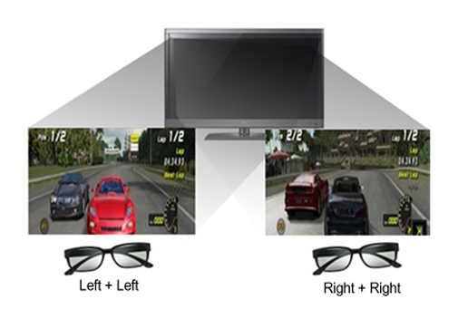Hvorfor have en stor skærm, hvis man ikke kan udnytte den fuldt ud? Det er et spørgsmål, som mange gamere stiller sig selv. Frem til i dag har en multiplayer-funktion på TV-spillet været begrænset til en opdelt skærm – split-screen – noget der med LG’s nyeste løsning LG Dual Play bliver et saga blot. Med Dual Play ser du kun din egen del af spillet på hele skærmen.

* Forestil dig, at du spiller mod din bedste ven, både ære og prestige står på spil og intet må overgå til tilfældighederne. Nu kan I udkæmpe ærefulde slag på én og samme skærm uden, at du behøver at være urolig for om din modstander smugkigger på din del af TV’et, siger Morten Skov Nielsen, Sales Manager for Home Entertainment hos LG Electronics Danmark.

LG Dual Play udgår fra Cinema 3D-konceptet, hvilket betyder, at det eneste som behøves for at udnytte teknikken fuldt ud er et LG Cinema 3D-TV og et par Dual Play- briller. De unikke Dual Play-briller vil være i samme overkommelige prisklasse som LG’s andre polariserede briller.

**Sådan fungerer det**

Det er LG’s Cinema 3D-teknik som muliggør Dual Play-funktionen. Cinema 3D fungerer på den måde, at 3D-TV’et projicerer to stereoskopiske billeder som sammenflettes med hjælp fra et par polariserede briller. Brillerne har forskellig polarisering på henholdsvis venstre og højre side, hvilket gør, at de kan skabe et 3D-billede. Dette giver samtidig muligheden for at anvende brillerne til respektivt venstre eller højre side. På den måde kan to personer se på samme TV, men på helt forskellige billeder – hvilket er perfekt, når man skal spille konsolspil i split-screen.

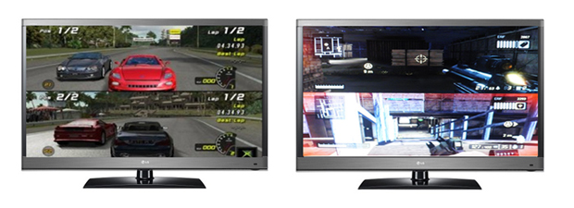

Split screen – snart en saga blot

**Tilgængelighed:**Dual Play-funktionen findes i samtlige Cinema 3D-TV-modeller fra LG. De modeller som netop nu er tilgængelige i Norden er: LW980W, LW650W, LW550W, LW540N, LW450N og LK950N.

Der følger to par Dual Play briller med ved køb af LW980W. For øvrige 3D-modeller fås Dual Play brillerne som ekstra tilvalg. De sælges i pakker med to par briller, inklusiv en særskilt fjernbetjening til Dual Play til en vejledende pris på 249 DKK.

|  |  |
| --- | --- |
| **For billeder i høj opløsning, se venligst:**  <http://lg.qbank.se/v2.6/mb.php?h=300c3ddbda449a131d45ea2e3217088a&r=y>  Pinkode: 0000  **For mere information, kontakt venligst:** | |
| **For produktinformation:**  Morten Nielsen Sales Manager Home Entertainment LG Electronics Denmark Strandvejen 70, 1. Sal, 2900 Hellerup  Mobil: +45 22 889 864 E-mail: morten.nielsen@lge.com | **For øvrig information:**  Susanne Persson  PR Manager LG Electronics Nordic AB Box 83, 164 94 Kista  Tel: +46 (0)8 566 415 23 Mobil: +46 (0)70 969 46 06 E-mail: [susanne.persson@lge.com](mailto:susanne.persson@lge.com) |
| **Om LG Electronics** LG Electronics, Inc. (KSE: 066570.KS) er en af verdens største og mest innovative leverandører af forbrugerelektronik, hårde hvidevarer og mobil kommunikation. Virksomheden har mere end 93.000 ansatte fordelt over mere end 120 selskaber over hele verden. Den globale omsætning var i 2010 48,2 mia. USD. LG Electronics er en af verdens største producenter af fladskærme, audio- og videoprodukter, mobiltelefoner, airconditionanlæg, vaskemaskiner og køleskabe.  LG Electronics har eksisteret i Norden siden oktober 1999, og består af fem forretningsenheder: Home Entertainment, Mobile Communications, Home Appliance, IT Solutions samt Air Conditioning & Energy Solutions. Den nordiske omsætning i 2010 beløb sig til 2,7 mia. SEK. For mere information, besøg [www.lg.com](http://www.lg.com).  **Om LG Electronics Home Entertainment** LG Home Entertainment Company (HE) er en af verdens førende producenter af fladskærme og audio- og videoprodukter til både private og professionelle kunder. LG HE omfatter bl.a. LCD- og plasmafjernsyn, hjemmebiografsystemer, Blu-ray-afspillere, lydkomponenter, videoafspillere og plasmaskærme. LG stræber altid efter at drive teknologien fremad for at kunne forbedre mulighederne for underholdning i hjemmet, og har fokus på at udvikle produkter med smarte funktioner i et stilrent design. | |